Аттестуемый педагог (ФИО) Лазарева Т.А. А
Предмет технология Класс 5 5

Тема: Овощи. Приготовление блюд из сырых овощей.

Образовательная программа: В.Д. Симоненко «Технология «Обслуживающий труд»», модифицированная.
Тип урока: комбинированный
Формы и методы обучения: работа в группах, работа с текстом учебника, выполнение экспериментов в группах, использование некоторых методов и приемов технологии развития критического мышления.
Цель: Ознакомить обучающихся с блюдами из сырых и вареных овощей, правилами первичной обработки, способами и формами нарезки овощей.

Задачи:
Обучающие:
1. актуализировать знания обучающихся о пищевой ценности овощей;
2. ознакомить обучающихся с правилами первичной обработки овощей;
3. ознакомить обучающихся со способами и формами нарезки овощей;
4. ознакомить обучающихся с видами тепловой обработки овощей;
5. формировать знания и умения обучающихся по приготовлению блюд из сырых и вареных овощей.
Развивающие: способствовать развитию логики мышления, наблюдательности, познавательного интереса, воображения;
Воспитывающие: воспитывать аккуратность, усидчивость.
Учебно-методическое обеспечение: Симоненко В.Д. Технология. Обслуживающий труд. 5 кл.: Учеб. для общеобразоват. учеб. заведений. – Вентана-Граф, 2000-2010.
Необходимое оборудование и материалы для занятия: мультимедийный проектор, наглядная презентация.
Наглядные пособия: таблицы нарезки овощей для различных блюд и закусок, макеты (из пластилина и т. п.) формы нарезки овощей; приспособления или их иллюстрации, используемые для нарезки овощей.
Оборудование для практической работы: ножи для фигурной нарезки овощей, овощерезки, все для приготовления и дегустации овощей; разделочная доска для сырых овощей; дуршлаг для промывания сырых овощей; предметы для сервировки стола.
Для учащихся: учебник, рабочая тетрадь
На доске выписаны термины:
свежезамороженные овощи, соломка, кубики, ломтики, кружочки, первичная обработка.
Время реализации занятия: 80 мин.
Авторский медиапродукт:
- cреда PowerPoint.
- вид медиапродукта: наглядная презентация учебного материала.

Краткое описание содержания интерактивных учебных кадров – экранов:
№1- Титульный слайд.
№2. План урока.
№3. Введение в тему.
№4-№10. История появления овощей
№11. Классификация овощей
№12. Первичная обработка овощей
№13-№17.Формы нарезки овощей.
№18.Технология приготовления салатов из свежих овощей
№19-20. Украшения салатов
№21. Виды тепловой обработки овощей.
№22-26. Блюда из овощей.
Наглядная презентация учебного материала «Блюда из овощей»
В зависимости от уровня класса данная презентация позволяет перейти с любого слайда на слайд «План урока», что позволяет в зависимости от времени решить определенное количество задач.

Целесообразность использования медиапродукта на занятии:
- недостаточное количество информационного материала в существующих учебно-методических пособиях;
- эффективность индивидуального подхода к работе обучающихся, различных по подготовке классов на уроке;
- повышение эффективности усвоения учебного материала за счет одновременного изложения учителем и учащимися необходимых сведений и показа демонстрационных презентаций;
- развитие наглядно-образного мышления за счет повышения уровня наглядности (отсутствие необходимого демонстрационного оборудования);
- развитие понятийного мышления за счет возможности и необходимости самостоятельно обобщать материал, выделять смысловые группы, выстраивать логические связи, определять алгоритм работы, систематизировать весь предлагаемый материал.

Ход урока.
I. Организационный момент, включающий:
• постановку цели, которая должна быть достигнута учащимися на данном этапе урока (что должно быть сделано учащимися, чтобы их дальнейшая работа на уроке была эффективной);
• описание методов организации работы учащихся на начальном этапе урока, настроя учеников на учебную деятельность, предмет и тему урока (с учетом реальных особенностей класса, с которым работает педагог).
1. Проверка д\з:
Учитель: На прошлом занятии вам было задано: найти интересный рецепт блюда из яиц и оформить отчет по его приготовлению. Сдайте отчеты.
2. Повторение пройденного материала:
Вопрос: А теперь давайте вспомним, о чем мы говорили на прошлом уроке? Что нового вы узнали?
Ответ: О блюдах из яиц.
Вопрос: Какие блюда из яиц можно приготовить?
Ответ: Яичницы, омлеты, яичные напитки, вареные.
Вопрос: На какие виды делятся яйца в зависимости от допустимой длительности хранения?
Ответ: Диетические, столовые яйца.
Вопрос: В течение скольких дней реализуются диетические яйца? Столовые?
Ответ: 7 дней, 25 дней.
Вопрос: На какие категории делятся яйца в зависимости от массы?
Ответ: Третья, Вторая, Первая категории, Отборное яйцо, Высшая категория.
Вопрос: Как можно определить свежесть яиц?
Ответ: С помощью овоскопа, в соленой воде.
Вопрос: Как сохранить яйца на длительный срок?
Ответ: Яйца надо охлаждать, хранить их чистыми и только сухими, не хранить рядом с пахнущими предметами.
- Учитель подводит итог опроса.
II. Изучение нового учебного материала. Данный этап предполагает:
• постановку конкретной учебной цели перед учащимися (какой результат должен быть достигнут учащимися на данном этапе урока);
• изложение основных положений нового учебного материала, который должен быть освоен учащимися (на основе содержания данного пункта эксперт выносит суждение об уровне владения педагогом предметным материалом);
• описание форм и методов изложения (представления) нового учебного материала;
• описание основных форм и методов организации индивидуальной и групповой деятельности учащихся с учетом особенностей класса, в котором работает педагог;
• описание критериев определения уровня внимания и интереса учащихся к излагаемому педагогом учебному материалу;
• описание методов мотивирования (стимулирования) учебной активности учащихся в ходе освоения нового учебного материала.
Учитель: Сегодня мы поговорим еще об одном продукте, из которого можно приготовить различные блюда. А что это за продукт вы узнаете, разгадав ребус.
( На доске висит плакат с ребусом)

Учитель: Какое слово у нас получилось?
Ответ: Овощи.
- Целеполагание:
Учитель: Правильно. И тема нашего сегодняшнего урока ОВОЩИ. ПРИГОТОВЛЕНИЕ БЛЮД ИЗ СЫРЫХ ОВОЩЕЙ. Откройте тетради и запишите число и тему урока. Сегодня мы поговорим о способах первичной обработки и формах нарезки овощей; какие блюда можно приготовить из сырых и вареных овощей; узнаем технологию их приготовления; познакомимся со способами тепловой обработки овощей.
Изложение нового материала.
1. Сообщение познавательных сведений.
- Демонстрация презентации (слайд №1-№3)
Учащиеся перечисляют известные им овощные растения. Называют части (органы) растений, которые используют в пищу.
- Учитель обобщает ответы учащихся.
При использовании овощей в кулинарии из них готовят самые разнообразные холодные и горячие блюда: закуски (салаты, винегреты), первые блюда (овощной суп, щи, борщ, свекольник и д. р.), вторые блюда (картофель жареный или отварной, рагу, котлеты). Овощи так же используют для приготовления гарниров к рыбным, мясным блюдам и соков.
Овощи обладают способностью стимулировать деятельность слюнных желез. Поэтому они широко используются для приготовления холодных закусок – салатов.
Овощи, фрукты и ягоды содержат незначительное количество белков и содержат почти все необходимые для организма питательные вещества, являясь преимущественно носителями минеральных веществ и растительных волокон. Особенно богаты овощи витаминами. Вкусовые, красящие и ароматические вещества, содержащиеся в овощах, способствуют возбуждению аппетита, лучшему усвоению пищи и позволяют значительно разнообразить питание. Овощи обладают лечебными свойствами, которые используются как народной, так и научной медициной. В ряде овощей содержаться особые вещества, способные уничтожить некоторые болезнетворные микробы. Овощи применяют в качестве диетических продуктов при некоторых заболеваниях.
Все мы любим разнообразные овощи, но не каждый из нас знает о том, где впервые появился тот или иной овощ. А вы знаете о родине какого-нибудь овоща?
А чтобы узнать, давайте откроем учебник на стр. 127 и прочитаем.
- Демонстрация презентации (слайд №4-№10)
Далее у вас в учебнике на стр. 128 представлена табл. 26 «Классификация овощей».

- Демонстрация презентации (слайд №11)
Давайте посмотрим, какие бывают корнеплоды, клубнеплоды, капуста и т. д.
В зависимости от того, какую часть растения используют в пищу, овощи делят на группы: луковые, плодовые, корнеплоды, клубнеплоды, листовые, цветковые и др. Это определяет и способы первичной и тепловой обработки. Хранить овощи следует в темном, прохладном и не слишком сухом месте. Для длительного хранения их консервируют (солят, маринуют, сушат, замораживают).

Из овощей можно приготовить различные блюда. Это могут быть холодные блюда, закуски, супы, овощные блюда и т.д. но прежде чем приступать к готовке блюда нужно провести первичную обработку овощей. Как вы думаете, из чего она должна состоять?
- Демонстрация презентации (слайд №12)
Первичная обработка овощей.
Общая схема первичной обработки для всех овощей выглядит следующим образом: сортировка → мойка → очистка → промывание → нарезка.
Прежде всего, овощи сортируют по размеру (в основном корнеплоды) для равномерной тепловой обработки, удобства нарезки и уменьшения отходов.
Затем их моют и чистят. Для очистки овощей используют специальные ножи, овощечистки (стр 132 рис 92). Далее овощи промывают и нарезают.
Это общая для всех овощей схема первичной обработки, но она может немного изменяется в зависимости от вида овощей. Например:
- обработка корнеплодов:
морковь, репу, свеклу, редьку сортируют по размерам, удаляют загнившие экземпляры. У молодой моркови и свеклы отрезают ботву, после чего их промывают, очищают и снова промывают.
- обработка капусты:
Снимают первые четыре листа, а также загнившие, загрязненные листья, отрезают наружную часть кочерыжки и промывают. Кочан разрезают на две или четыре части и вырезают кочерыжку. При обнаружении насекомых капусту кладут в холодную подсоленную воду на 15... 20 мин. Затем промывают.
- обработка лука и чеснока:
Лук репчатый сортируют, с луковиц срезают донца и шейки и очищают. Промывают непосредственно перед использованием и нарезают. Хранить промытый лук нельзя, так как он быстро портится.
У зеленого лука отрезают корешки, зачищают белую часть, удаляют увядшие, пожелтевшие и загнившие перья, кладут в холодную воду, хорошо промывают.
У чеснока обрезают верхушку, донце, очищают от кожицы; головки делят на дольки, с которых снимают оболочку.
- обработка лиственных овощей (салат, щавель, шпинат):
Срезают корни, удаляют желтые листья, промывают под проточной водой
- обработка тыквенных овощей (огурец, тыква, кабачок):
Моют, очищают от кожуры, удаляют семена и нарезают (молодые огурцы не очищают)
- обработка помидор, баклажан, сладкого перца:
Сортируют, промывают, удаляют плодоножки. Баклажаны очищают от кожицы. Сладкий перец разрезают, удаляют сердцевину и промывают.
Для сохранения в овощах витаминов и полезных питательных веществ необходимо соблюдать правила их обработки, приготовления и хранения. Что это за правила давайте прочитаем на стр.129

- Физкультурная минутка
Игра « Угадай плод».
Учитель кладет в коробку, любой плод, учащиеся должны, задавая вопросы, угадать его и ответить, к какому виду он относится. Вопросы ставятся так, чтобы учитель мог ответить только «Да» или «Нет».
Например, учащиеся спрашивают:
- Плод круглый?
Учитель. Нет.
Учащиеся. Он желтый?
Учитель. Да

Последним пунктом в схеме механической (первичной) обработки стоит нарезка, т.е. очищенные и промытые овощи нарезают. Для более быстрой нарезки овощей используются кухонные комбайны и овощерезки. От вида нарезки овощей зависит продолжительность их варки, поэтому надо следить, чтобы овощи были нарезаны одинаково.
- Демонстрация презентации (слайд №13-17)
Нужно помнить, что очищенный картофель быстро темнеет, поэтому после первичной обработки до использования его помещают в посуду с холодной водой.
Нарезать овощи можно различными способами. Кто-нибудь знает способы нарезки?
Я вам раздам листы с видами нарезки, давайте посмотрим, какие как можно нарезать овощи. Эти листы вы вклеите в тетрадь.
1.Соломкой, т.е. длинными тонкими ломтиками. Соломкой нарезают:
картофель для жарения во фритюре (кипящем растительном масле);
морковь, петрушку, свеклу, репчатый лук, сельдерей — для щей, борщей, рассольников, супов из овощей. Также вы можете посмотреть в учебнике на стр.133 рис.93 а
2.Брусочками (шириной до 1 см, длиной 3,5-4 см) нарезают:
картофель для жарения, приготовления супов, борщей; морковь, петрушку, сельдерей для бульона с овощами (рис. 93, б).
3. Кубиками. Кубики могут быть крупными(2x2 см), средними(1,5х 1.5 см), мелкими (0,5x0,5 см).
Нарезка крупными кубиками подходит для приготовления картофеля в молоке;
средними — для супов с бобовыми, крупами, овощного рагу;
мелкими— для гарнира к холодным блюдам (рис. 93, в).
4. Ломтиками нарезают картофель, морковь, свеклу в щи, борщи (рис. 93, г).
5. Кружочками используют картофель для жарения во фритюре и основным способом (в сковороде), морковь — для супов и как гарнир, кабачки и баклажаны — для жарения.
Лук нарезают мелкими кубиками (0,3x0,3 см) для супа-харчо, крупяных супов, щей (рис. 94, а). Тонкими кольцами нарезают лук для шашлыка, жарения, маринадов и т. д. (рис. 94, б).
Капусту измельчают шашками 2x2 см для щей, борщей, а также рубят соломкой для квашения и начинки.
Для украшения блюд используют сложную или фигурную нарезку овощей — звездочками, гребешками, шестеренками, розочками, бочонками, чесночками, шариками, лентами и т. д. (рис. 95).
Из моркови можно сделать фигурки, картофель и корнеплоды нарезать специальными выемками в виде орешков, бочонков.

Из овощей можно приготовить большое количество разнообразных блюд.
С древних времен овощи применяют в пищу, используют как диетическое и лечебное средство.
Значение овощных блюд и гарниров в питании определяется, прежде всего, химическим составом овощей. Так, блюда и гарниры из картофеля служат важнейшим источником крахмала. Значительное количество сахаров содержат блюда из свеклы, моркови, зеленого горошка.
Особенно велико значение овощных блюд и гарниров как источников ценных минеральных веществ. Блюда из овощей, особенно свеклы, являются источником микроэлементов (кобальт, медь, марганец, цинк), входящих в состав крови. Большое количество витамина С содержит зелень петрушки, укропа, лука, которую добавляют в блюда при подаче. Потребление блюд из овощей с мясом, рыбой, яйцом, творогом и другими белковыми продуктами почти вдвое увеличивает выделение желудочного сока и улучшает усвоение животных белков.
Вопрос: Ребята, а какие блюда можно приготовить из сырых овощей?
- Демонстрация презентации (слайд №18-20)
Салат — это холодное блюдо, состоящее из одного или нескольких видов овощей, а также из овощей в сочетании с мясом, рыбой, яйцами и т. д.
Салат используют в качестве самостоятельного блюда и как гарнир к мясным и рыбным блюдам.
Технологическая последовательность приготовления салатов из свежих овощей выглядит следующим образом:
1. Механическая (первичная) обработка овощей.
Учитель: Давайте вспомним механическую (первичную) обработку овощей.
Задание на закрепление материала: Расставьте в правильном порядке операции механической обработки: промывание, нарезка, мойка, очистка, сортировка.
(На столах учащихся лежат карточки с операциями механической обработки). Учитель проверяет правильность выполнения задания.
сортировка → мойка → очистка → промывание → нарезка.
2. Нарезка овощей. Овощи для салата должны быть нарезаны одинаково.
Вопрос: Какими способами можно нарезать овощи?
Ответ: Соломкой, брусочками, кубиками, ломтиками, кружочками, звездочками, гребешками, шестеренками, розочками, бочонками, чесночками, шариками, лентами.

3. Заправка салата. Перемешивать продукты надо осторожно, чтобы они не мялись.
Вкус салатов зависит не только от основных продуктов, входящих в их состав, но и от заправки (приправы).
Вопрос: Чем можно заправлять салаты?
Ответ: Салаты и винегреты заправляют по вкусу растительным маслом или майонезом. Для некоторых салатов используют сметану.
Чтобы разнообразить вкус салатов, в заправки можно добавить сахар, перец, горчицу, готовые острые соусы.
4. Выкладывание в салатницу и украшение.
Так как салаты из овощей подают к столу в качестве закуски, они должны быть красиво нарезаны и оформлены, чтобы возбуждать аппетит.
Для украшения блюд используют зелень петрушки, укропа, сельдерея, а также продукты, входящие в состав блюда. Из помидоров можно сделать корзиночки, из сладкого перца — фигурки, из редиса — розочки, из моркови и огурца — цветы, и т.д.
Входящие в состав салата продукты могут быть сырыми (редис, зеленый салат, огурцы, помидоры, лук), вареными (свекла, картофель, морковь), маринованными, солеными (квашеная капуста) и прошедшими сложную технологическую обработку (колбасные изделия, копченая рыба, консервы).
Задание: Откройте учебник на стр.136. Давайте прочитаем правила приготовления салатов из овощей.
Но мы употребляем в пищу овощи не только в сыром виде. А что мы еще можем сделать с овощами?
Для приготовления овощных блюд мы используем все виды тепловой обработки: варку, жарение, запекание, тушение, припускание.
Основная задача тепловой обработки – доведение полуфабриката до готовности. Улучшение усвояемости продуктов, прошедших тепловую обработку, обусловлено следующими причинами:
- продукты размягчаются, легче прожевываются и смачиваются пищеварительными соками;
- крахмал превращается в клейстер и также легче усваивается;
- образуются новые вкусовые и ароматические вещества, возбуждающие аппетит;
- микроорганизмы при нагревании погибают.
Однако тепловая обработка оказывает не только положительное влияние на пищевую ценность продуктов, но может и значительно снизить ее. Недостатком тепловой обработки является изменение естественной окраски овощей, потеря части растворимых веществ.
Необходимо ослаблять негативные последствия тепловой обработки и усиливать ее положительные роли. Положительные стороны тепловой обработки проявляются при правильном ее выборе.
Рассмотрим все виды тепловой обработки:
- Демонстрация презентации (слайд №21)
1.Варка — это нагревание продукта в воде, бульоне, молоке или на пару.
Вопрос: Какие блюда можно приготовить используя такой вид тепловой обработки как варка?
Ответ: Суп, картофельное пюре
Овощи варят для приготовления из них закусок, супов, вторых блюд и гарниров.
Варка – самый распространенный приемом тепловой обработки. Существует множество способов варки: в воде, на пару, при повышенном давлении (в специальной посуде).
В зависимости от соотношения количества продукта и жидкости различают следующие виды варки:
- продукты полностью погружают в жидкость;
- варят в небольшом количестве жидкости, то есть продукты погружены в нее не более чем на одну треть; - готовят в собственном соку.
Варку на пару осуществляют в закрытой посуде. Продукты укладывают на специальную сетку или решетку над кипящей водой. Этот способ применяют при приготовлении диетических блюд.
Варка на водяной бане происходит тоже над кипящей водой. В большую емкость с горячей или кипящей водой помещают посуду с подготовленными продуктами.
2.Жарение — способ тепловой обработки, при котором продукт нагревается в жире или горячем воздухе.
Овощи жарят основным способом и во фритюре.
При жаренье в небольшом количестве жира картофель, овощи и изделия из них кладут на противень или сковороду с жиром, и жарят с обеих сторон до образования поджаристой корочки.
Во фритюре картофель и овощи жарят в специальных аппаратах или глубоких противнях с толстым дном и вставными металлическими сетками.
3. Приготовление продукта на противнях или сковородах в духовом шкафу называется запекание.
Запекают овощи одного вида или смесь овощей, либо овощи в сочетании с другими продуктами, либо овощи фаршированные. Овощи раскладывают на противнях или порционных сковородах, смазанных маслом. Запекают их в жарочном шкафу до образования на поверхности блюда поджаристой корочки.
Вопрос: Какие блюда можно приготовить, используя такой вид тепловой обработки как запекание?
Ответ: Запеканки, картофель, запеченный в сметанном соусе
4. При тушении — комбинированном способе тепловой обработки — овощи сначала обжаривают, а затем заливают небольшим количеством соуса или бульона, добавляют пряности, закрывают крышкой и доводят до готовности.
Так могут быть приготовлены капуста тушеная, рагу из овощей.
5. В том случае, когда необходимо получить сочный продукт, применяют варку в плотно закрытой посуде с небольшим количеством жидкости или сока, который образуется из продукта при его нагревании. Этот способ тепловой обработки называется припускание.
Подготовленные овощи укладывают слоем не более 20 см, добавляют горячую воду или бульон, часть сливочного масла, быстро доводят до кипения и при слабом кипении доводят до готовности в посуде с закрытой крышкой. ( например, овощи припущенные в молочном соусе)
При приготовлении некоторых блюд необходимы вспомогательные приемы тепловой обработки.
1. При пассеровании нарезанные продукты слегка обжаривают с жиром или без него. Пассерованные продукты используют при приготовлении супов, соусов и вторых блюд.
2. Бланширование — быстрое обваривание или ошпаривание. Продукты, находящиеся в посуде, обдают кипятком или погружают в емкость с кипятком (не более чем на одну минуту).
Во время приготовления различных блюд необходимо помнить про правила безопасности выполнения кулинарных работ.
III. Практическая работа
Приготовление салатов из овощей.
Чтобы учащиеся могли научиться большему количеству операций, можно разным бригадам поручить приготовление различных блюд, примерно одинаковых по первичной и тепловой обработке продуктов (см. рис.36 (1,2). Одна бригада может готовить винегрет, другая – салат из сырых овощей, третья - фруктовый салат. При подведении итогов представитель каждой бригады рассказывает о порядке приготовления своего блюда. Вопросы, задаваемые при этом учителем, должны раскрывать особенности обработки продуктов и приготовления каждого блюда.
Требования к качеству готовых блюд:
1. Вареные продукты, входящие в состав салатов, должны быть мягкими, но не разваренными. Для этого надо соблюдать время варки (по таблице в учебном пособии) и проверять готовность овощей с помощью вилки.
2. Цвет и запах блюд должны соответствовать цвету и запаху свежих продуктов.
Оформление готового блюда.
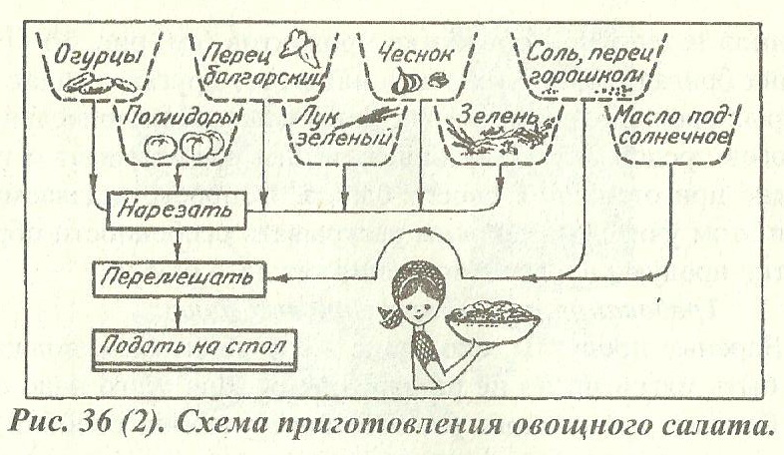
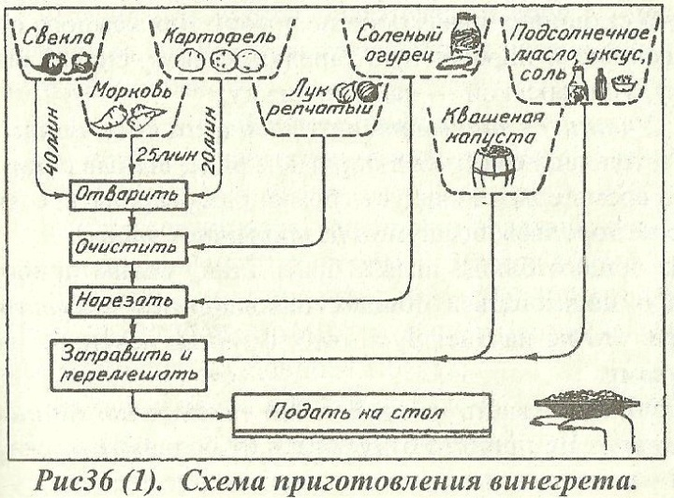
Готовый салат укладывают в салатник, а сверху украшают красиво вырезанными кусочками овощей, хорошо сочетающихся между собой по цвету. Сбоку в салатник кладут столовую ложку или специальную лопатку. Можно использовать для подачи и маленькие салатники.

Вопросы для закрепления.

1. Когда мы, например, варим овощи, мы пользуемся электронагревательными приборами. Какие опасности могут произойти во время пользования такими приборами?
Ответ: Ожог, поражение током
2. Что нужно сделать до начала работы, чтобы избежать повреждений?
Ответ: проверить исправность соединительного шнура; установить электронагревательный прибор на огнеупорную подставку.
3. Что нужно делать во время работы?
Ответ: включать и выключать электроприбор сухими руками, при этом браться не за шнур, а за корпус вилки.
4. Что нужно сделать по окончании работы?
Ответ: выключить электроприбор.
5. При работе с горячей жидкостью, какие могут возникать опасности в работе?
Ответ: Ожог
6. Что нужно сделать до начала работы?
Ответ: наполняя посуду жидкостью, не доливать до краев 4—5 см; проверить качество ручек емкости.
7. Что нужно делать во время работы?
Ответ: когда жидкость закипит, уменьшить нагрев горелки (убавить огонь); снимать крышку с горячей посуды от себя; закладывать в кипящую жидкость крупу и другие продукты осторожно; снимать горячую посуду с плиты с помощью прихваток.
8. Что нужно сделать по окончании работы?
Ответ: выключить плиту или электроприбор.
IV. Заключительная часть.
Подведение итогов практической работы, поощрение учащихся, активно участвоваших в повторении пройденного материала.
Сообщение оценок учащимся.
Домашнее задание.
Написать рецепт овощного салата

Приложение 1
Простая нарезка
Название | Форма | Кулинарное использование
Соломка (длинными тонкими ломтиками) | 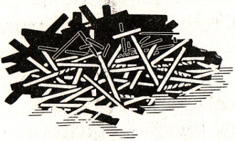 | картофель для жарения во фритюре (кипящем растительном масле);  морковь, петрушку, свеклу, репчатый лук, сельдерей — для щей, борщей, рассольников, супов из овощей.
Брусочки (шириной до 1 см, длиной 3,5-4 см) | 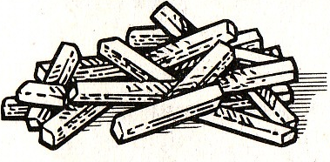 | картофель для жарения, приготовления супов, борщей; морковь, петрушку, сельдерей для бульона с овощами
Кубики. Кубики могут быть крупными(2x2 см), средними(1,5х 1.5 см), мелкими (0,5x0,5 см). | 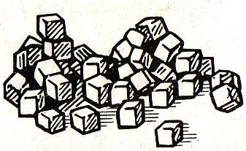 | Нарезка крупными кубиками подходит для приготовления картофеля в молоке;  средними — для супов с бобовыми, крупами, овощного рагу;  мелкими—для гарнира к холодным блюдам
Ломтики | 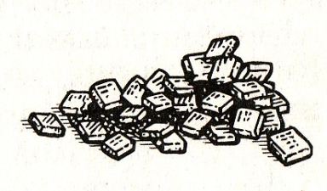 | нарезают картофель, морковь, свеклу в щи, борщи
Кружочки |  | картофель для жарения во фритюре и основным способом (в сковороде), морковь — для супов и как гарнир, кабачки и баклажаны — для жарения.
Дольки | 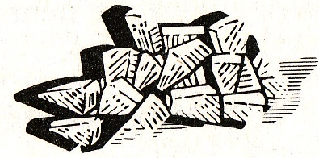 | Супы, рагу, бульоны

